假期作业（十九） 立体几何中的夹角问题
一、选择题(每小题5分,共20分)
1.两平面的法向量分别为m=(0,1,0),n=(0,1,1),则两平面的夹角为 ( )
A.45° B.60° C.90° D.135°
2.在正方体ABCD-A₁B₁C₁D₁中,BB₁与平面ACD₁所成角的正弦值为 ( )
A. B. C. D.
3.正方形ABCD所在平面外有一点P,PA⊥平面ABCD.若PA=AB,则平面PAB与平面PCD的夹角的大小为 ( )
A.30° B.45° C.60° D.90°
4. (多选题)已知向量a=(,0,-),则下列向量中与a所成的夹角为钝角的是 ( )
A.(0,0,2) B.(2,0,0)
C.(0,,) D.(,-,0)
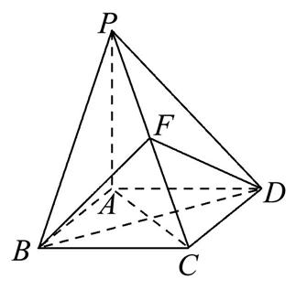
5.如图所示,已知点P为菱形ABCD所在平面外一点,且PA⊥平面ABCD,
PA=AD=AC,点F为PC中点,则平面CBF与平面BFD夹角的正切值为 ( )
A. B. C. D.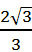
二、填空题
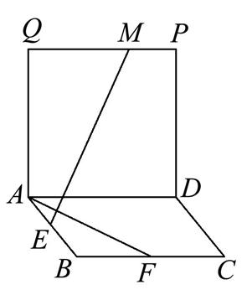
6.在一个二面角的两个面内都和二面角的棱垂直的两个向量分别为(0,-1,3),(2,2,4),则这个二面角的余弦值为 .
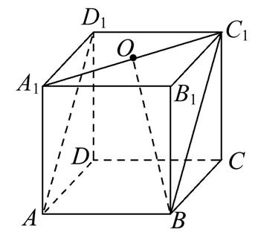
7.如图所示,四边形ABCD和ADPQ均为正方形,它们所在的平面互相垂直,动点M在线段PQ上,E,F分别为AB,BC的中点.设异面直线EM与AF所成的角为θ,则的最大值为 .
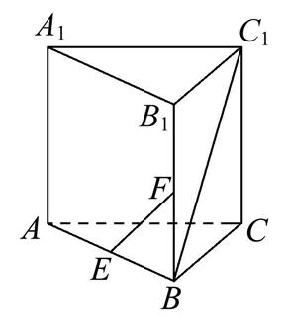
8.如图,正方体ABCD-A₁B₁C₁D₁的棱长为1,O是平面A₁B₁C₁D₁的中心,则异面直线AD₁,OB所成角的余弦值为 ,BO与平面ABC₁D₁所成角的正弦值为 .
9.如图所示,在三棱柱ABC-A₁B₁C₁中,AA₁⊥底面ABC,AB=BC=AA₁,∠ABC=90°,点E,F分别是棱AB,BB₁的中点,则直线EF和BC₁所成的角是 .
三、解答题
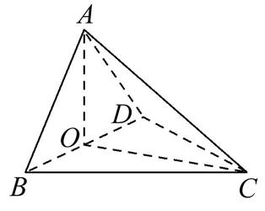
10.如图所示,已知在四面体ABCD中,O为BD的中点,CA=CB=CD=BD=2,AB=AD=,求异面直线AB与CD所成角的余弦值.

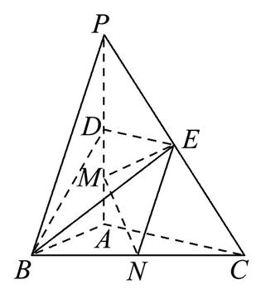
11.如图,在三棱锥P-ABC中,PA⊥底面ABC,∠BAC=90°.点D,E,N分别为棱PA,PC,BC的中点,M是线段AD的中点,PA=AC=4,AB=2.
(1)求证:MN∥平面BDE;
(2)求平面CEM与平面EMN夹角的正弦值.

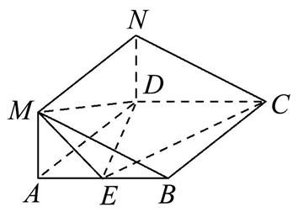
12.如图所示的几何体中,平面ADNM⊥平面ABCD,四边形ABCD是菱形,ADNM是矩形,∠DAB=,AB=2,AM=1,E是AB的中点,在线段AM上是否存在点P,使平面PEC与平面ECD夹角的大小为?若存在,求出AP的长;若不存在,请说明理由.

参考答案
一、选择题
1.两平面的法向量分别为m=(0,1,0),n=(0,1,1),则两平面的夹角为 ( )
A.45° B.60° C.90° D.135°
【解析】选A.cos<m,n>=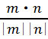=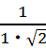=,
即<m,n>=45°.所以两平面的夹角为45°.
2.在正方体ABCD-A₁B₁C₁D₁中,BB₁与平面ACD₁所成角θ的正弦值为 ( )
A. B. C. D.
【解析】选B.设正方体的棱长为1,以D为坐标原点,DA,DC,DD₁所在直线分别为x轴、y轴、z轴,建立空间直角坐标系,如图所示.则B(1,1,0),B₁(1,1,1),
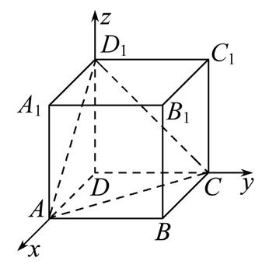
A(1,0,0),C(0,1,0),D₁(0,0,1),
所以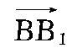=(0,0,1),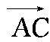=(-1,1,0),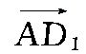=(-1,0,1).令平面ACD₁的法向量为n=(x,y,z),则n·=-x+y=0,n·=-x+z=0,令x=1,可得n=(1,1,1),
所以sin θ=|cos<n,>|=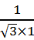=.
3.正方形ABCD所在平面外有一点P,PA⊥平面ABCD.若PA=AB,则平面PAB与平面PCD的夹角的大小为 ( )
A.30° B.45° C.60° D.90°
【解析】选B.建立空间直角坐标系如图,设AB=1,
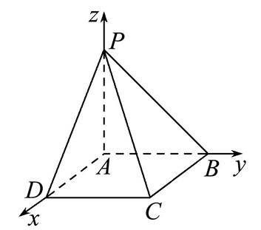
则A(0,0,0),B(0,1,0),
P(0,0,1),D(1,0,0),C(1,1,0).
可知平面PAB的一个法向量为n₁=(1,0,0).
设平面PCD的法向量为n₂=(x,y,z),
则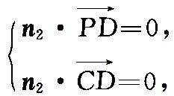得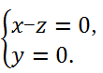令x=1,则z=1.
所以n₂=(1,0,1),cos<n₁,n₂>==.
设平面PAB与平面PCD所成的夹角为θ,
则cos θ=|cos<n₁,n₂>|=,所以θ=45°.
即平面PAB与平面PCD夹角的大小为45°.
4.(5分)(多选题)已知向量a=(,0,-),则下列向量中与a所成的夹角为钝角的是 ( )
A.(0,0,2) B.(2,0,0)
C.(0,,) D.(,-,0)
【解析】选AC.由题意,可设b与a成的夹角为钝角.
则有:a·b=| a |·| b |cos<a,b>,因为<a,b>为钝角,
所以a·b<0,①
对于A:a·b=-×2=-2,满足①式,A符合题意;
对于B:a·b=×2=2,不满足①式,B不符合题意;
对于C:a·b=×0+0×-×=-2,满足①式,C符合题意;
对于D:a·b=×+0×(-)-×0=2,不满足①式,D不符合题意.
5.(5分)如图所示,已知点P为菱形ABCD所在平面外一点,且PA⊥平面ABCD,
PA=AD=AC,点F为PC中点,则平面CBF与平面BFD夹角的正切值为 ( )
A. B. C. D.
【解析】选D.设AC∩BD=O,连接OF,
以O为原点,OB,OC,OF所在直线分别为x,y,z轴,
建立空间直角坐标系,
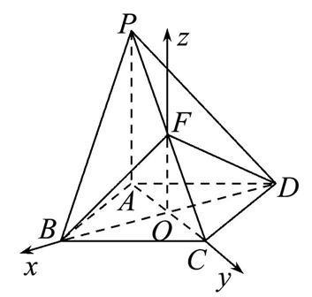
设PA=AD=AC=1,则BD=,
所以B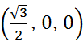,F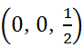,C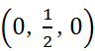,D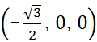.
所以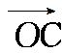=,且为平面BDF的一个法向量.
由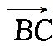=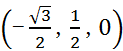,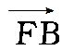=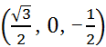,可得平面BCF的一个法向量n=(1,,).
所以cos<n,>=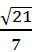,sin<n,>=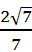.
所以tan<n,>=.
二、填空题
6.在一个二面角的两个面内都和二面角的棱垂直的两个向量分别为(0,-1,3),(2,2,4),则这个二面角的余弦值为 .
【解析】设a=(0,-1,3),b=(2,2,4),则cos<a,b>=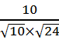=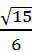,又因为两向量的夹角与二面角相等或互补,所以这个二面角的余弦值为±.
答案:±
7.如图所示,四边形ABCD和ADPQ均为正方形,它们所在的平面互相垂直,动点M在线段PQ上,E,F分别为AB,BC的中点.设异面直线EM与AF所成的角为θ,则cos θ的最大值为 .
【解析】建立如图所示的空间直角坐标系,
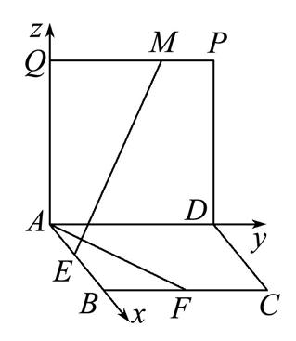
设正方形的边长为2,则A(0,0,0),
F(2,1,0),E(1,0,0),设M(0,m,2)(0≤m≤2),
则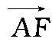=(2,1,0),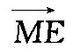=(1,-m,-2),
cos θ=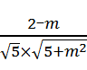.令t=2-m(0≤t≤2),
cos θ=×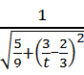≤×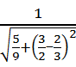=.
答案:
8.(5分)如图,正方体ABCD-A₁B₁C₁D₁的棱长为1,O是平面A₁B₁C₁D₁的中心,则异面直线AD₁,OB所成角的余弦值为 ,BO与平面ABC₁D₁所成角的正弦值为 .
【解析】建立空间直角坐标系如图
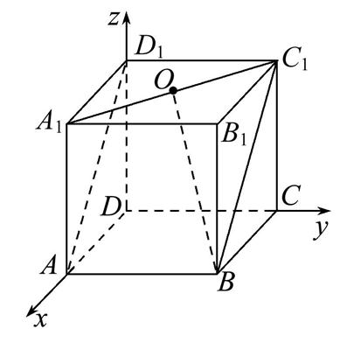
则B(1,1,0),O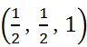,A(1,0,0),D₁(0,0,1),A₁(1,0,1),
=(-1,0,1),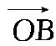=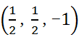,
所以·=-+0-1=-,
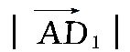=,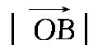=,cos<,>=-,
所以异面直线AD₁,OB所成角的余弦值为.
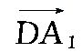=(1,0,1)是平面ABC₁D₁的一个法向量.
所以BO与平面ABC₁D₁所成角的正弦值为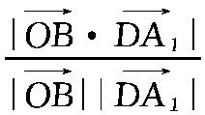=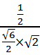=.
答案:
9.如图所示,在三棱柱ABC-A₁B₁C₁中,AA₁⊥底面ABC,AB=BC=AA₁,∠ABC=90°,点E,F分别是棱AB,BB₁的中点,则直线EF和BC₁所成的角是 .
【解析】以BC为x轴,BA为y轴,BB₁为z轴,建立空间直角坐标系.设AB=BC=AA₁=2,
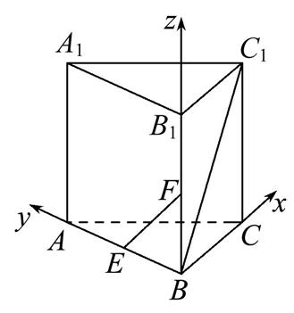
则C₁(2,0,2),E(0,1,0),F(0,0,1),
则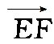=(0,-1,1),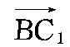=(2,0,2),
所以·=2,
所以cos<,>=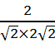=,
所以EF和BC₁所成的角为60°.
答案:60°
三、解答题
10.如图所示,已知在四面体ABCD中,O为BD的中点,CA=CB=CD=BD=2,AB=AD=,求异面直线AB与CD所成角的余弦值.
【解析】 以O为坐标原点,建立如图所示的空间直角坐标系,
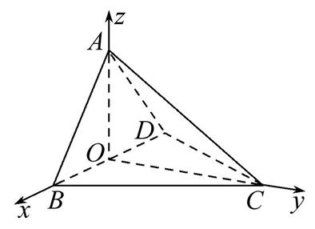
则B(1,0,0),D(-1,0,0),C(0,,0),A(0,0,1),
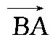=(-1,0,1),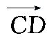=(-1,-,0),
所以cos<,>=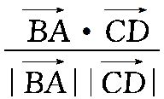=.
11.(10分)如图,在三棱锥P-ABC中,PA⊥底面ABC,∠BAC=90°.点D,E,N分别为棱PA,PC,BC的中点,M是线段AD的中点,PA=AC=4,AB=2.
(1)求证:MN∥平面BDE;
(2)求平面CEM与平面EMN夹角的正弦值.
【解析】如图,以A为原点,分别以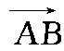,,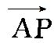的方向为x轴、y轴、z轴的正方向建立空间直角坐标系,依题意可得A(0,0,0),B(2,0,0),C(0,4,0),P(0,0,4),
D(0,0,2),E(0,2,2),M(0,0,1),N(1,2,0).
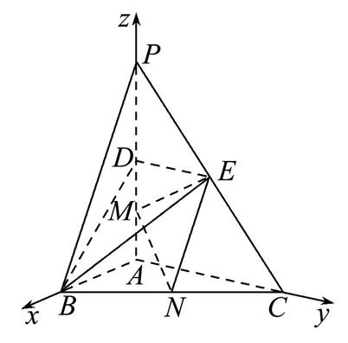
(1)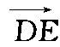=(0,2,0),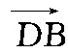=(2,0,-2).
设n=(x,y,z)为平面BDE的一个法向量,
则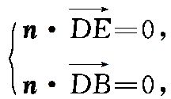
即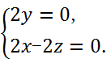
不妨设z=1,可得n=(1,0,1).
又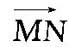=(1,2,-1),可得·n=0.
因为MN⊄平面BDE,所以MN∥平面BDE.
(2)易知n₁=(1,0,0)为平面CEM的一个法向量.设n₂=(x₁,y₁,z₁)为平面EMN的一个法向量,则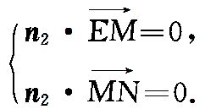因为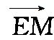=(0,-2,-1),=(1,2,-1),所以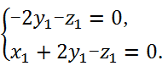不妨设y₁=1,可得n₂=(-4,1,-2).
因此有cos<n₁,n₂>=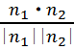=-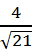,于是sin<n₁,n₂>=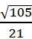.
所以平面CEM与平面EMN夹角的正弦值为.
12.如图所示的几何体中,平面ADNM⊥平面ABCD,四边形ABCD是菱形,ADNM是矩形,∠DAB=,AB=2,AM=1,E是AB的中点,在线段AM上是否存在点P,使平面PEC与平面ECD夹角的大小为?若存在,求出AP的长;若不存在,请说明理由.
【解析】在线段AM上存在点P满足条件,理由如下:
由DE⊥AB,AB∥CD,得DE⊥CD,因为四边形ADNM是矩形,平面ADNM⊥平面ABCD且交线为AD,
所以ND⊥平面ABCD.以D为原点,DE,DC,DN所在直线分别为x轴、y轴、z轴建立如图所示的空间直角坐标系.
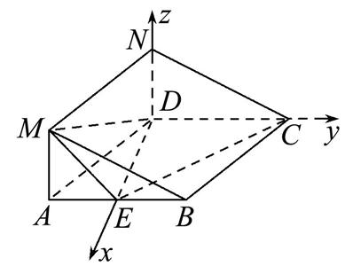
则D(0,0,0),E(,0,0),C(0,2,0),N(0,0,1),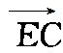=(-,2,0),
设P(,-1,m)(0<m≤1),则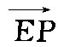=(0,-1,m),
易知平面ECD的一个法向量为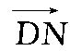=(0,0,1).
设平面PEC的法向量为n=(x,y,z),则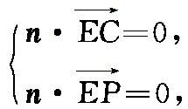
即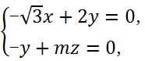取z=1,则n=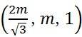,
假设在线段AM上存在点P,使平面PEC与平面ECD夹角的大小为,则cos=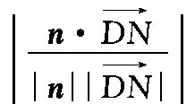=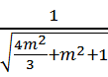⇒m=,所以符合题意的点P存在,此时AP=.

